Структура и свойства нового электропроводного сплава Al–Sc–Sm
Рыжакова О.М., Барков Р.Ю, Коновалова С.М.
Студент, 1 курс магистратуры
Национальный исследовательский технологический университет «МИСИС» Москва, Россия
E-mail: m2000279@edu.misis.ru
Алюминиевые сплавы играют важную роль в современных технологиях, особенно в области передачи энергии за счет невысокой плотности. Скандий повышает прочность алюминиевых сплавов, благодаря образованию наноразмерных частиц Al₃Sc в процессе отжига слитков.
В работе рассматриваются новые электропроводные сплавы на основе Al–Sc с добавлением редкоземельного элемента Sm, который образует L1₂-дисперсоиды, состава Al₃(Sc, Sm), частично замещая в них скандий.
Изучено влияние добавки 0,3 % самария в сплав Al–0,2 % Sc, на структуру, фазовый состав. Определено влияние термической обработки (выдержка при 270, 300, 330 и 360 °С в течение разного времени до 100 часов) на упрочнение сплава.
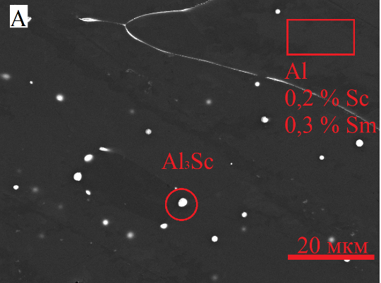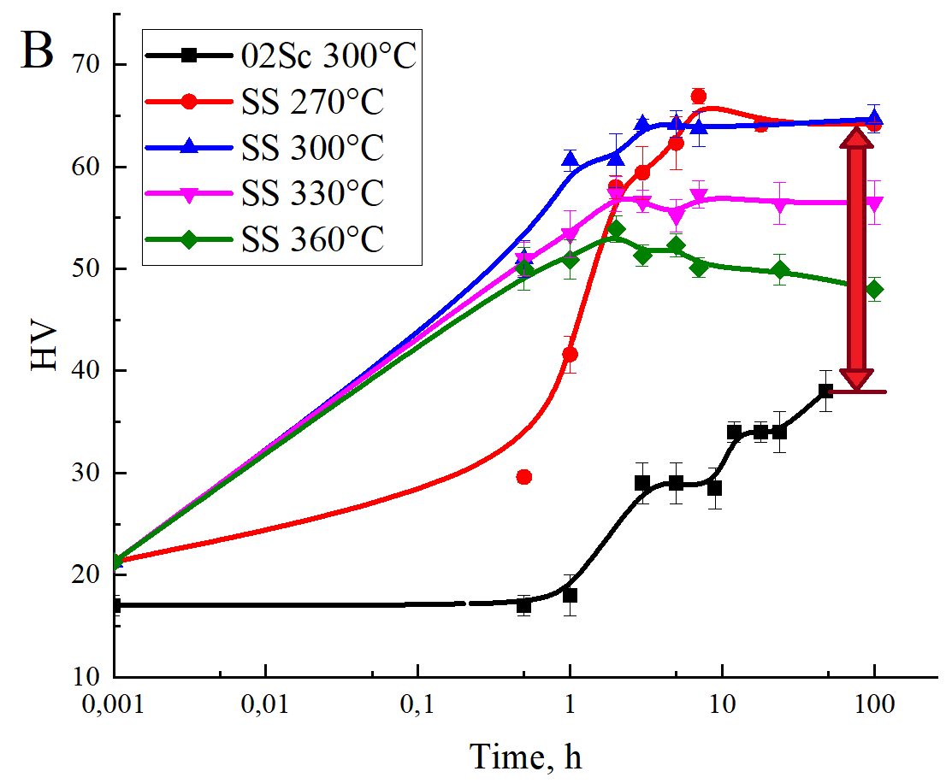
Рис. 1. А Микроструктура слитка сплава; В зависимость твердости от времени выдержки при разных температурах
На рисунке 1 А представлена исходная структура сплава. В структуре наблюдаются дисперсные включения, расположенные по границам зерен и дендритных ячеек, обогащенные только самарием. Данные частицы идентифицированы как Al₃Sm в соответствие с рентгеновскими исследованиями и фазовыми диаграммами. Скандий полностью растворен в (Al), также в нем определено 0,1–0,2 % Sm.
В работе установлено, что оптимальным режимом термообработки является выдержка в течение 3 часов при 300 °С, так как при ней достигнуто максимальное значение твердости 64 HV. В сплаве без добавки самария начальная твердость составила 17 HV, рост твердости начался после 1 часа выдержки, максимальное значение составило 38 HV (рисунок 1 В). Добавление самария увеличило начальную твердость до 21 HV, а также ускорило процесс упрочнения – на графиках наблюдается значительный прирост твердости раньше 1 ч. Легирование самарием привело к увеличению упрочнения на 26 HV.
Работа выполнена при поддержке Российского научного фонда 24-79-00036 (https://rscf.ru/en/project/24-79-00036/)

